Abstract
A step by step guide for creating all Talend jobs that have been built and deployed so far
Talend document
A small guide for using Talend

Contents
I. Giới thiệu về Talend Open Studio: 2
II. Tổng quan vấn đề và giải pháp: 2
III. Talend ETL Job Template: 2
IV. Danh sách các Job Talend: 4
1. TMS_Insert_CODData: 4
2. DWH_WMS_SOShortage_RPT: 10
3. DWH_TMS_SyncInfoTalbe: 11

Giới thiệu về Talend Open Studio:
Talend Open Studio (TOS) hay Talend là một nhà cung cấp phần mềm mã nguồn mở. Talend cung cấp khả năng tích hợp dữ liệu (data integration), quản lý dữ liệu (data management), tích hợp ứng dụng doanh nghiệp (enterprise application integration), các phần mềm và các dịch vụ dữ liệu lớn (big data). TOS giúp bạn xử lý dữ liệu lớn nhanh hơn với giao diện người dùng kéo và thả, cũng như các thành phần và trình kết nối được tạo sẵn.
Vì là một phần mềm open source nên Talend rất dễ tiếp cận. Vì được viết bằng Java nên ta có thể thoải mái xem cách thức, luồng hoạt động của các component 1 cách dễ dàng. Vì thế mà dễ dàng debug tìm ra được lỗi sai ở đâu

Tổng quan vấn đề và giải pháp:
- Giúp tổng hợp dữ liệu từ nhiều nguồn tập trung về 1 mối giống cách thức ETL của DataWarehouse. Ví dụ như trường hợp của hệ thống TMS có 2 db TMS và TMS COD riêng biệt nhưng các report lại cần lấy dữ liệu từ cả 2 nguồn. Talend cung cấp giải pháp tạm thời để tổng hợp dữ liệu về 1 nơi nếu như doanh nghiệp chưa có DWH
- Tạo Bot dựa trên Job của Talend để bắn dữ liệu lên Telegram. Hiện tại đã có thể tạo các Bot được set bắn định kì theo khoảng thời gian nhất định,
- Trích xuất, chuyển hóa và tải dữ liệu (ETL) là quá trình kết hợp dữ liệu từ nhiều nguồn thành một kho lưu trữ lớn trung tâm DataWarehouse.
- Giải pháp cho bên vận hành. Vì có khả năng quản lí và tích hợp dữ liệu cao nên Talend có tiềm năng xây dựng các tool giúp chuẩn chỉnh quy trình vận hành như các trường hợp cần phải update, insert, xóa dữ liệu,… giảm thiểu rủi ro khi không phải làm trực tiếp trên DB
- Notify các vấn đề phát sinh khi có sự cố, lỗi khi chạy Job hoặc xa hơn là lỗi hệ thống hoặc là sự bất thường trong dữ liệu (khi data đạt đến 1 ngưỡng nào đó) ta sẽ trỏ qua các công cụ visual báo cáo như Grafana , PBI , Tableau.

Talend ETL Job Template:
Đây là template ETL chuẩn và cơ bản nhất để tùy vào mục đích sử dụng mà ta có thể điều chỉnh, bổ sung thêm các component sao cho phù hợp. Link source Template Job

- Component sử dụng:
- tPrejob: component được cho chạy đầu tiên khi bắt đầu chạy Job
- tPostjob: component được cho chạy cuối cùng của Job
- tDBConnection: mở connection đến DB
- tDBClose : đóng connection đến DB
- tLogCatcher: component ghi nhận tất cả các log lỗi phát sinh khi chạy job
- tStatCatcher: component ghi nhận lại quá trình xử lý dữ liệu của Job hoặc là của component từ khi bắt đầu đến lúc kết thúc. Thường được dùng để thông báo thông tin job cùng thời gian bắt đầu và thời gian kết thúc của Job
- tJavaRow: cung cấp code editor để ta có thể code Java trực tiếp xử lý từng dòng dữ liệu đi qua
- tHttpRequest: gửi HTTP Request đến sever và nhận thông tin phản hồi từ server
- tDBInput: trích xuất và chuyển hóa dữ liệu từ DB nguồn bằng câu query hoặc là nguyên cả table
- tDBOutput: tải dữ liệu lên DB đích từ dữ liệu đã được trích xuất ở tDBInput. Với component này khi tải dữ liệu lên ta sẽ có vài lựa chọn cơ chế để tải lên tùy theo mục đích của Job để làm gì, thường sẽ là Action on table: Clear table và Action on data: Insert

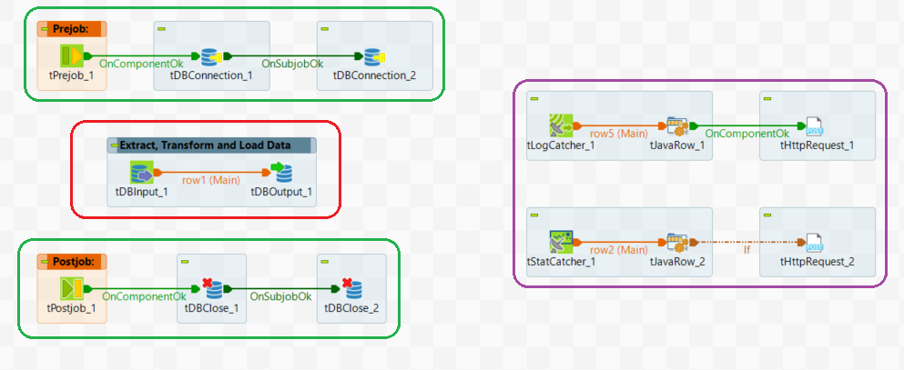

- Block màu xanh lá: là những side block chạy đầu tiên và cuối cùng của Job. Những component chạy trong các block này thường là để mở và đóng kết nối tới DB là chính
- Block màu đỏ: này là khối block chính dùng để trích xuất, chuyển hóa và tải dữ liệu lên nơi tập trung dữ liệu đích (DWH)
- Block màu tím: trong block này sẽ thu thập thông tin và các lỗi phát sinh trong quá trình chạy job và bắn các Notify qua group telegram thông qua các component tHttpRequest
* Cụ thể các bước tạo Job ta sẽ tham khảo ở Danh sách tạo Job bên dưới

Danh sách các Job Talend:

Rút trích dữ liệu từ 1 DB ( Source ) sang 1 DB khác ( Target ):
Bước 1:
Viết 1 câu query để lấy dữ liệu DB Source. Ví dụ DB source ở đây là MYSQL

SELECT ct.code cod_task_code,
ct.external_ref_code ,
ct.status cod_task_status,
to_timestamp(ct.created_at/1000)::timestamp AT TIME ZONE 'GMT+7' AS created_at,
to_timestamp(ct.updated_at/1000)::timestamp AT TIME ZONE 'GMT+7' AS updated_at,
e.code transfer_confirmed_by,
ct.transfer_confirmed_at ,
ct.amount cod_amount,
t.code transaction_code,
t.status transaction_status,
to_timestamp(t.created_at/1000)::timestamp AT TIME ZONE 'GMT+7' AS transaction_created_at,
to_timestamp(t.created_at/1000)::timestamp AT TIME ZONE 'GMT+7' AS transaction_updated_at,
ct.is_deleted,
now()::timestamp AT TIME ZONE 'GMT+7' AS load_date,
t.note AS transaction_note
FROM cod_task ct
LEFT JOIN cod_task_transaction ctt
ON ct.id = ctt.cod_task_id
LEFT JOIN \"transaction\" t
ON ctt.transaction_id = t.id
LEFT JOIN employee e
ON e.id = ct.transfer_confirmed_by
Bước 2:
Trên DB Target tạo 1 bảng để đổ dữ liệu từ câu query trả ra. Ví dụ DB Target là Postgresql
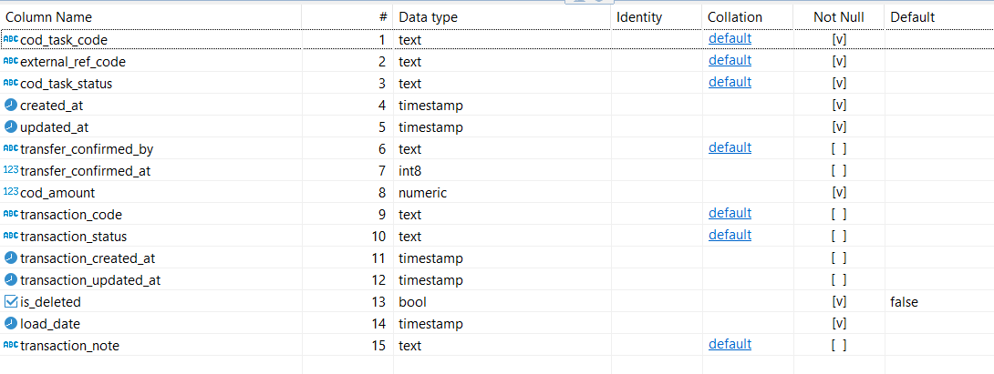
Trong đó cột load_date sẽ được thêm vào để ghi nhận lại thời gian chạy Job

Bước 3: Ở bước này ta sẽ dùng Talend để tạo Job đồng bộ dữ liệu từ DB Source sang DB Target theo Talend Template ở trên:
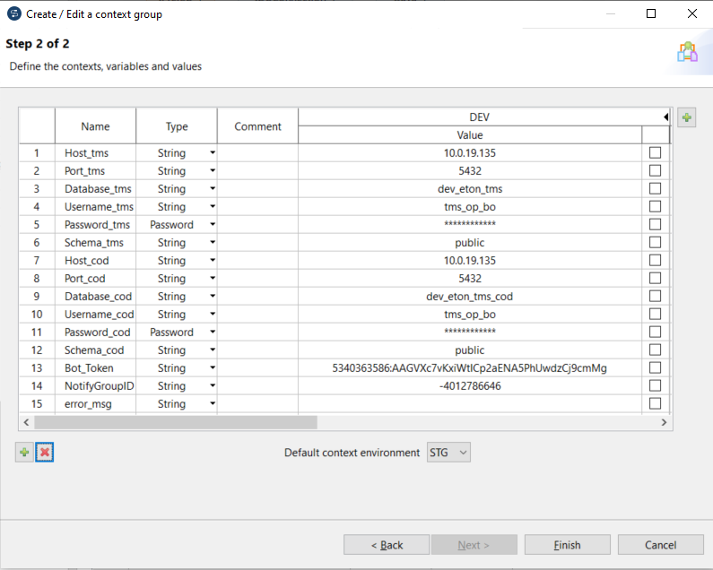

1/ Khai báo Contexts. Contexts ta có thể hiểu là biến toàn cục có thể được tái sử dụng giữa các Job nằm cùng 1 Project/ Workspace. Việc khai báo Contexts này còn đảm bảo tính bảo mật khi đăng nhập vào các DB
* Trong contexts của Job này ngoài việc khai báo thông tin để đăng nhập vào 2 DB ta còn khai báo thêm 4 biến nữa là Bot_Token, NotifyGroupID (mã group telegram để bot bắn Notify), error_msg (messages lỗi phát sinh từ Job)
* Note: Sử dụng account có quyền truy xuất vào từng DB. Password đã được mã hóa trong file context khi config trên source job talend.
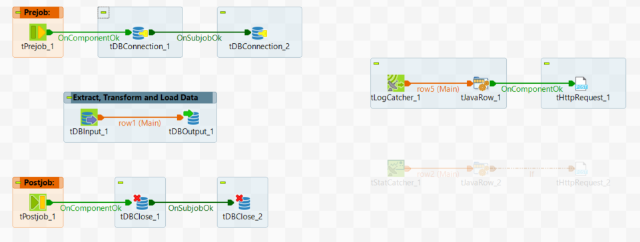

2/ Sau khi tạo Contexts chung cho Project/ Workspace xong ta tạo job, setup các component theo template như hình trên và vào Contexts của Job import các Contexts Variable đã khai báo ở bước trên (có thể tùy ý lấy các variable cần thiết). Sau đó sẽ Add Context Group. Context group là group các contexts chung khai báo nhưng giá trị ở mỗi group sẽ khác nhau, thường ta hay xem mỗi group là các mỗi môi trường khác nhau (dev, stg, pro)
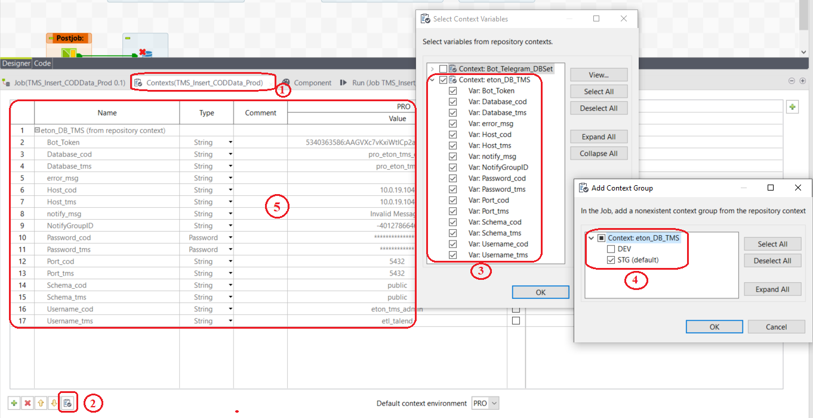

3/ Ở block tPreJob ta dùng tDBConnection_1 mở connection vào DB eton_tms_cod, tDBConnection_2 ta mở connection vào DB eton_tms. Sau đó fill các thông tin để cần thiết kết nối với DB theo các thông tin đã khai báo ở context
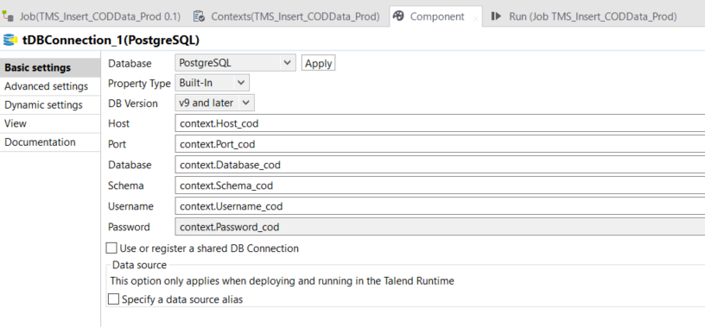
* Lưu ý: đối với các tDBConnection dùng cho component tDBOutput ta phải bổ sung thêm 1 step nữa cho component này. Advanced settings > Tích vào Auto Commit. Bước này để đảm bảo các thao tác trên tDBOutput được thực thi

4/ Khi mở Connection thành công thì ta sẽ vào block chính tDBInput_1 sẽ chạy lấy dữ liệu trên DB eton_tms_cod dựa trên câu query đã viết ở Bước 1 ở trên. Tích vào vào Use an existing connection rồi chọn tDBConnection_1 trong Component List
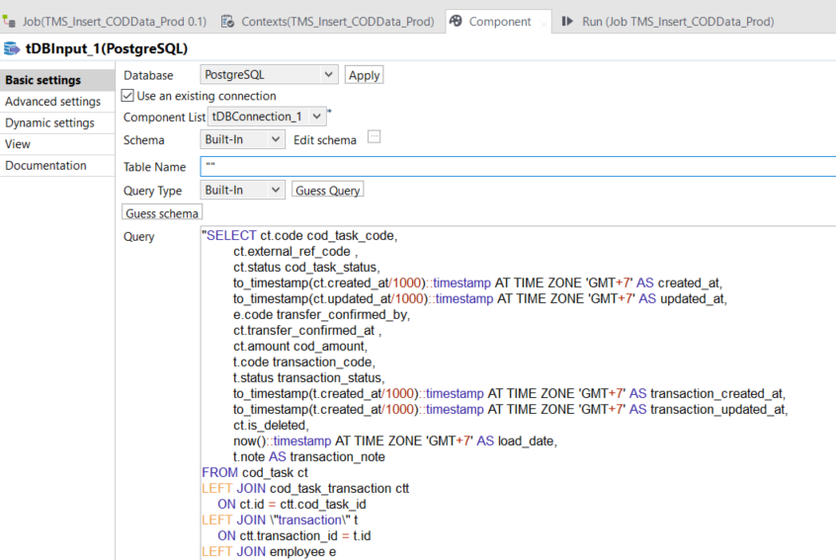

- Tiếp đó, ta bấm vào Edit schema để khai báo từng cột và kiểu dữ liệu của luồng dữ liệu Schema lấy được từ DB. Số dòng dữ liệu trong schema tương ứng với số cột trong câu query. Có 1 cách làm nhanh hơn là bấm vào Guess schema để lấy nhanh được Schema nhưng cần phải cài đặt thêm vài module. Khi lấy được xong ta sẽ có kết quả như vầy
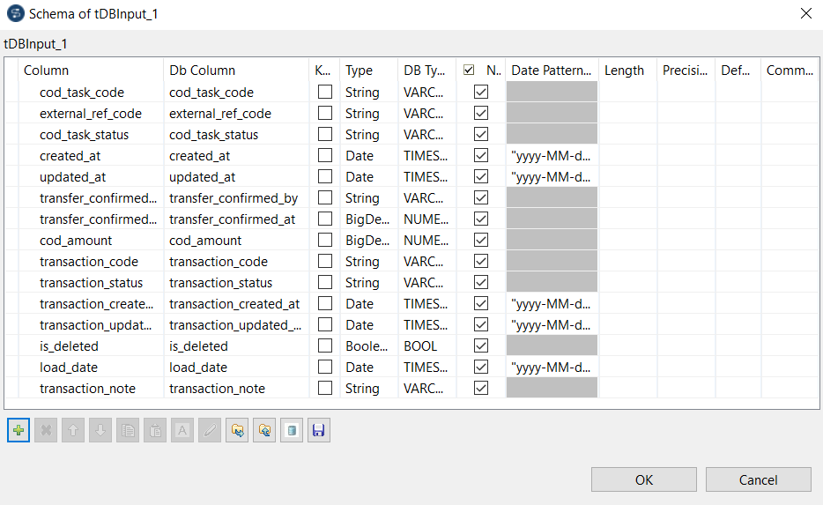
5/ Khi đã lấy dữ liệu xong thì dữ liệu sẽ được truyền vào tDBOutput_1 nơi mở Connection vào DB eton_tms và chỉ định bảng hứng dữ liệu sẽ là etl_cod_transaction. Ở bước này ta sẽ set cơ chế thao tác chính của Job sẽ là Clear table rồi Insert Data. Cũng tương tự như tDBInput ta tích chọn Use an existing connection và chọn tDBConnection_2. Sau đó bấm vào Sync columns để lấy số cột được schema truyền vào từ tDBInut_1
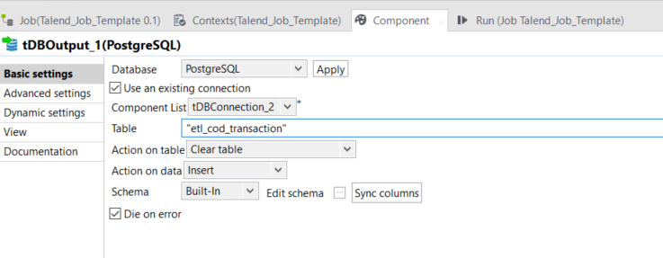
*NOTE: Ở component tDBOutput_1 này ta sẽ tick vào Die on error để tLogcatcher của block thu thập thông tin bắt được lỗi phát sinh trong quá trình ETL dữ liệu

6/ Tiếp đến tPostJob vì là được chạy cuối cùng nên ta phân cho nó làm thao tác cuối là đóng các Connection được mở vào DB bằng tDBConnection
7/ Đi qua block Notify thông tin, lỗi. Vì job TMS_Insert_CODData này dữ tính sẽ được chạy 15p/lần nên sẽ không cần bắt status mỗi lần chạy tránh bị spam nên ta chỉ dùng mỗi component bắt lỗi là tLogCatcher.
- Để khai thác được thông tin tLogCatcher lấy ra ta sẽ dùng tJavaRow format lại thông tin theo định dạng mong muốn. Ta dùng đoạn code sau đây:
// Format date and get current Timezone
Calendar calendar = Calendar.getInstance();
calendar.setTime(new Date());

SimpleDateFormat sdf = new SimpleDateFormat("yyyy/MM/dd hh:mm:ss");
sdf.setTimeZone(TimeZone.getTimeZone("Asia/Ho_Chi_Minh"));

String date = sdf.format(calendar.getTime());

// Concatenate error message
String err_msg = "Job "+input_row.job+" "+input_row.message+" at "+ date + "\nSource Error: " + input_row.origin + "\nError Type: "+ input_row.type + "\nError Message:\n" + input_row.message;

// Use java Package URLEncoder to encode message
context.error_msg = URLEncoder.encode(err_msg, "UTF-8");

//System.out.println(encode_msg);
Đồng thời ta vào Advanced settings import các package và class cần có của Java để code chạy được
import java.net.URL;
import java.net.URLEncoder;
import java.text.SimpleDateFormat;
import java.util.Calendar;
import java.util.Date;
import java.util.TimeZone;

8/ Tiếp đến tHttpRequest trong URL ta dùng 1 câu API endpoint đơn giản như sau:
[ https://api.telegram.org/bot<token>/sendMessage?chat_id=<group chat id >&text=<our text> ]
Các bot token, group chat id và text chat này đã khai báo ở Context nên chỉ việc kéo vào dùng
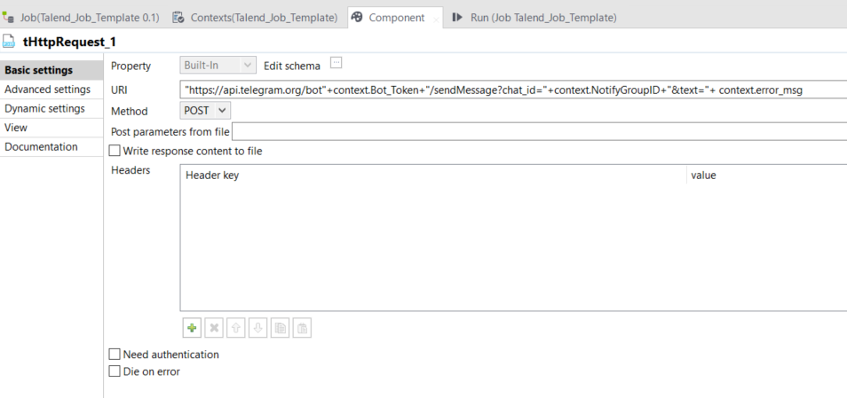
9/ Sau khi đã làm các bước xây dựng xong, ta có thể chuyển qua Tab Code để xem có phát sinh lỗi không nếu không thì ta chạy thử. Sau khi chạy thử thành công thì ta bấm chuột phải vào Job vừa mới tạo xong và chọn Build Job để lưa lại source Job

